Nama : M Rifqi Kusmayadi

Nim : 1302210040

Kelas : SE-45-01

UserRepository

UserRepository digunakan untuk menyimpan data pengguna dan memvalidasi login dari input yang diberikan oleh pengguna. Dalam kodingan ini, UserRepository menyimpan data pengguna dengan menginisialisasi variabel "users" yang berisi array objek User. Kemudian, method ValidateUser di UserRepository digunakan untuk memvalidasi input username dan password dari objek User yang diberikan.

User

Kelas User digunakan untuk merepresentasikan entitas pengguna (user) pada sistem. Dalam kodingan ini, kelas User memiliki tiga properti yaitu Id, Username, dan Password, dimana properti Username dan Password digunakan untuk menyimpan informasi login dari pengguna.

program

Class Program adalah class utama dalam aplikasi konsol C#. Class ini memiliki method Main, yang merupakan entry point (titik masuk) dari program. Ketika program dijalankan, method Main akan dijalankan pertama kali.

Mengapa menggunakan metode API dan reuse/library

Teknik Reuse/Library diterapkan melalui class User dan UserRepository. Kedua class tersebut berfungsi sebagai komponen reusable yang dapat digunakan pada bagian lain dari program atau aplikasi yang lebih besar. Dengan menggunakan class User dan UserRepository, kita dapat mengelola data user dan data repository dengan cara yang sama pada bagian lain dari program atau aplikasi yang lebih besar, sehingga dapat mengurangi duplikasi kode dan meningkatkan modularitas.

Sedangkan teknik API diterapkan pada class User. Dengan menggunakan properti get dan set, kita dapat membatasi akses terhadap data Id, Username, dan Password pada class User, sehingga pengguna hanya dapat mengakses atau memodifikasi data tersebut melalui interface yang sudah didefinisikan. Hal ini memungkinkan untuk menjaga data User tetap konsisten dan aman, serta mencegah terjadinya kesalahan pada saat penggunaannya.

Output

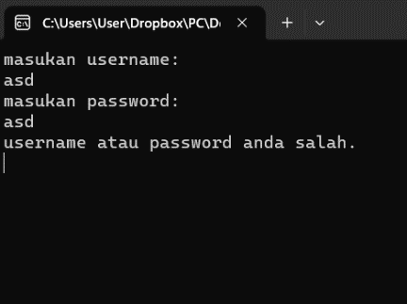

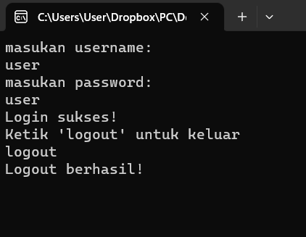

Performance

